实验2 流程控制实验

2.1实验目的
（1）掌握复合语句、if语句、switch语句的使用，熟练掌握for、while、do-while三种基本的循环控制语句的使用，掌握重复循环技术，了解转移语句与标号语句。
（2）练习循环结构for、while、do-while语句的使用。
（3）练习转移语句和标号语句的使用。
（4）使用Turbo C 2.0集成开发环境中的调试功能：单步执行、设置断点、观察变量值。

2.2实验内容

2.2.1 源程序改错题
下面是计算s=n!的源程序，在这个源程序中存在若干语法和逻辑错误。要求在计算机上对这个例子程序进行调试修改，使之能够正确完成指定任务。例如，8！=40320。
1 #include <stdio.h>
2 void main(void)
3 {
4 int i,n,s=1;
5 printf("Please enter n:");
6 scanf("%d",n);
7 for(i=1,i<=n,i++)
8 s=s*i;
9 printf("%d! = %d",n,s);
10}
（1）错误修改：
- 第2行main函数返回整形，正确形式为：int main(void)
- 第6行n前应加取地址符，正确形式为：scanf("%d",&n);
- 第9行后应加上return代码，正确形式为：在第9行后加return 0;
（2）错误修改后运行结果：
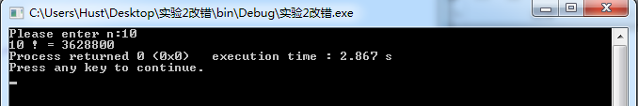

2.2.2 源程序修改替换题
（1）修改第1题，分别用while和do-while语句替换for语句。
解答：
替换后程序如下：

#include <stdio.h>
int main(void)
{
int i=1,n,s=1;
printf("Please enter n:");
scanf("%d",&n);
while(i<=n)
{
s*=i++;
}
printf("%d ! = %d",n,s);
return 0;
}

#include <stdio.h>
int main(void)
{
int i=1,n,s=1;
printf("Please enter n:");
scanf("%d",&n);
do
{
s*=i++;
}while(i<=n);
printf("%d ! = %d",n,s);
return 0;
}
（2）修改第1题，输入改为“整数S”，输出改为“满足n！≥S的最小整数n”。例如输入整数40310，输出结果为n=8。
替换后程序如下：
#include <stdio.h>
#include <stdlib.h>
int main(void)
{
int n,s,sum=1;
printf("Please enter s:");
scanf("%d",&s);
for(n=1;sum<s;n++)
sum*=n;
printf("n=%d",n-1);
return 0;
}
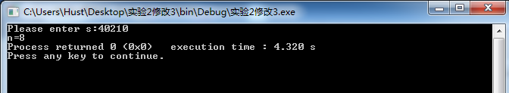

2.2.3 编程设计题
（1）打印如下杨辉三角形。
1 /*第0行 */
1 1 /*第1行 */
1 2 1 /*第2行 */
1 3 3 1
1 4 6 4 1
1 5 10 10 5 1
1 6 15 20 15 6 1
1 7 21 35 35 21 7 1
1 8 28 56 70 56 28 8 1
1 9 36 84 126 126 84 36 9 1
每个数据值可以由组合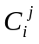计算（表示第i行第j列位置的值），而的计算如下：
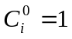 (i=0,1,2,…)
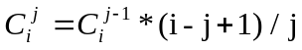 (j=0,1,2,3,…,i)
本程序中为了打印出金字塔效果，要注意空格的数目。一位数之间是3个空格，两位数之间有2个空格，3位数之间只有一个空格，程序编制过程中要注意区分。
- 程序清单：
#include <stdio.h>
int main(void)
{
int i,j,line;
int num=1;
scanf("%d",&line);
for(i=0; i<line; i++,num=1)
{
for(j=0; j<(line*4-(i+1)*4)/2; j++)
putchar(' ');
for(j=0; j<=i; j++)
if(j==0)
printf("%4d",num);
else
{
num=num*(i-j+1)/j;
printf("%4d",num);
}
for(j=0; j<(line*4-(i+1)*4)/2; j++)
putchar(' ');
putchar('\n');
}
return 0;
}
- 测试
- 测试数据
测试用例 | 输入行数 | 理论结果
用例1 | 5 | 5行杨辉三角金字塔
用例2 | 10 | 10行杨辉三角金字塔
- 测试结果
用例1
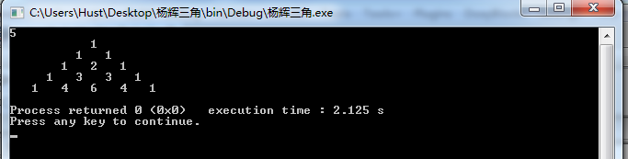
用例2
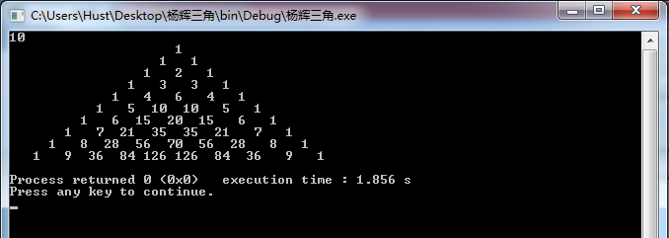
说明上述的运行结果与理论分析吻合，验证了程序的正确性。
（2）编写一个程序，将用户输入的任意正整数逆转，例如，输入1234，输出4321。
- 程序清单：
#include <stdio.h>
int main(void)
{
int num,i,r,j;
scanf("%d",&num);
for(i=1;num/i>0;i*=10)
{
printf("%d",(num/i)%10);
}
return 0;
}
- 测试
- 测试数据
实验用例 | 输入 | 理论结果
用例1 | 1234 | 4321
用例2 | 65163 | 36156
- 测试结果
用例1
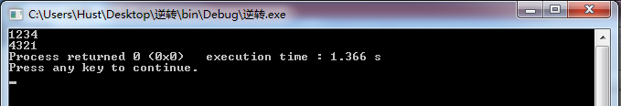
用例2
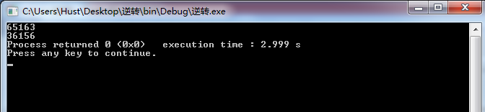
说明上述的运行结果与理论分析吻合，验证了程序的正确性。

